**Objetivo**. Analizar el funcionamiento de un Convertidor Analógico digital (ADC) en su conexión de corrida libre y el de un Convertidor Digital Analógico (DAC).

**Lista de Material**

1 ADC0804

1 capacitor cerámico de 150 picofarads

1 resistor de 10 K

1Potenciometro de 5 K

1 interruptor push botón

8 leds

8 resistores de 330 ohms

1. Arme el circuito de la Fig. 1.
2. El push botón conectado en las 3 y 5 del ADC sirve para iniciar la operación, se presiona cada que se energiza el circuito. Para verificar la operación del circuito varíe el potenciómetro aleatoriamente y los leds deben cambiar de secuencia.
3. Con el potenciómetro de 5 K varié la resistencia para provocar voltajes de 0.5 V en 0.5 V inyectados en la terminal 6 del convertidor ( Con el voltmetro conectado con su terminal positiva a la terminal 6 del ADC y la terminal negativa del voltmetro a tierra y el circuito energizado, varié el potenciómetro para provocar los voltajes de entrada indicados en la tabla No. 1) y llenar la tabla No.1

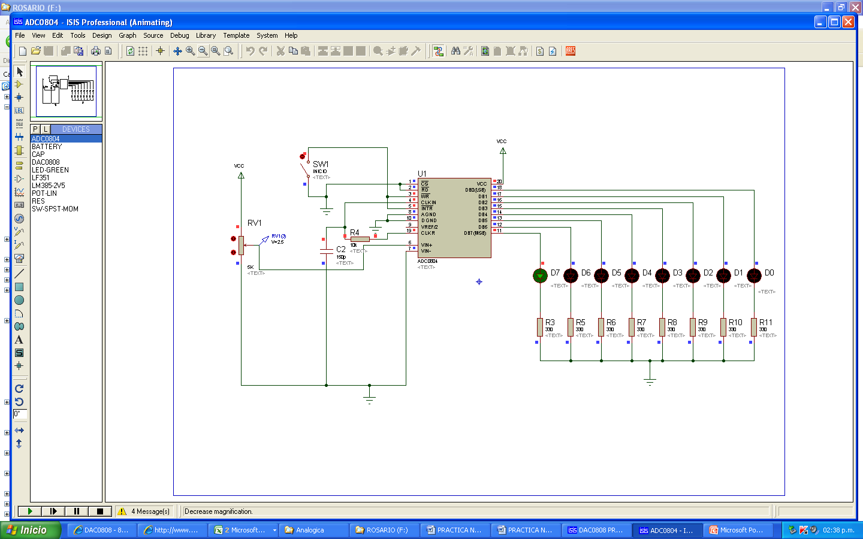

Figura No. 1 ADC804 en su configuración de corrida libre.

Tabla No.1

|  |  |  |  |  |  |  |  |  |
| --- | --- | --- | --- | --- | --- | --- | --- | --- |
| Vpotenciometro | D7 | D6 | D5 | D4 | D3 | D2 | D1 | D0 |
| 0 | 0 | 0 | 0 | 0 | 0 | 0 | 0 | 0 |
| 0.5 | 0 | 0 | 0 | 1 | 1 | 0 | 1 | 0 |
| 1.0 | 0 | 0 | 1 | 1 | 0 | 1 | 1 | 0 |
| 1.5 | 0 | 1 | 0 | 0 | 1 | 1 | 1 | 0 |
| 2.0 | 0 | 1 | 1 | 0 | 1 | 0 | 0 | 0 |
| 2.5 | 1 | 0 | 0 | 0 | 0 | 0 | 0 | 1 |
| 3.0 | 1 | 0 | 0 | 1 | 1 | 1 | 0 | 1 |
| 3.5 | 1 | 0 | 1 | 1 | 0 | 1 | 1 |  |
| 4.0 | 1 | 1 | 0 | 1 | 1 | 1 | 1 | 1 |
| 4.5 | 1 | 1 | 1 | 0 | 1 | 0 | 0 | 1 |
| 5.0 | 1 | 1 | 1 | 1 | 1 | 1 | 1 | 1 |

Por ejemplo cuando el voltaje en la terminal 6 sea de 0 V ningún led debe encender y cuando sea 5 V todos deben estar encendidos.

1. Indique la resolución del convertidor de las dos maneras vistas en clase.

$$Resolución= \frac{1}{2^{n}-1}= \frac{1}{2^{8}-1}= \frac{1}{255}=0.003921$$

$$h= \frac{5v}{2^{n}-1}= \frac{5v}{2^{8}-1}= \frac{5v}{255}=19.60mV$$

**CONVERTIDOR DIGITAL ANALÓGICO (DAC)**

Objetivo. Analizar el funcionamiento de un DAC de 8 bits específicamente DAC0808.

Lista de Material

1 Osciloscopio

1 Generador de señal

1 Fuente de voltaje triple

1 DAC0808

1 capacitor cerámico de 100 nanofarads

3 resistores de 4.7 K

1Potenciometro de 5 K

1 A.O LM308 o similar (TL081, LF351, LM741)

8 leds

8 resistores de 330 ohms

8 resistores de 470 ohms

1 Dip switch

1. Arme el siguiente circuito.
2. Con el Dip switch simule las entradas digitales al convertidor de acuerdo a las combinaciones que se piden en la tabla No.2 y registre el valor de voltaje obtenido a la salida del A.O correspondiente a la conversión de cada entrada.

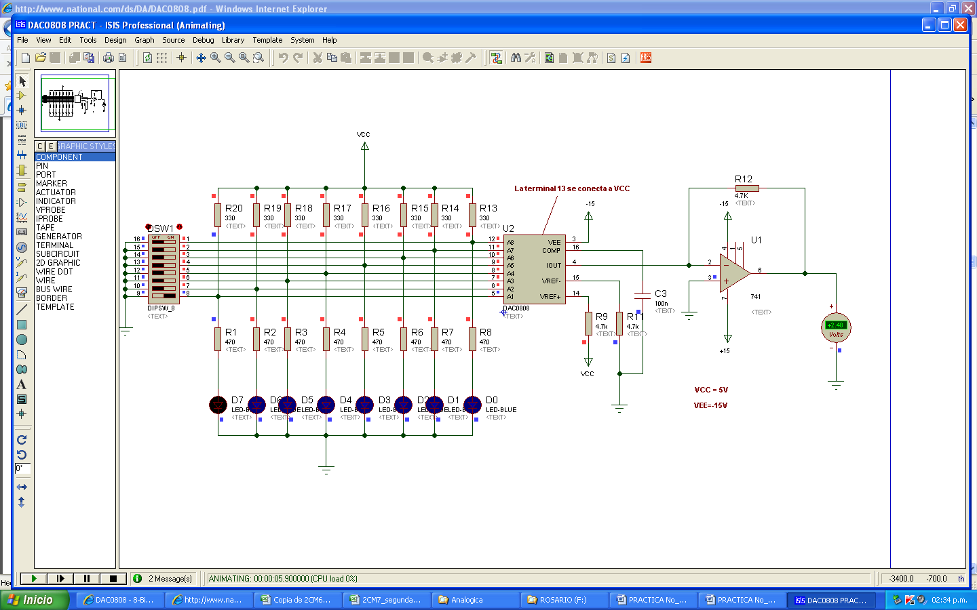

Figura 2. Conexión del DAC0808

Tabla No.2

|  |  |  |  |  |  |  |  |  |  |
| --- | --- | --- | --- | --- | --- | --- | --- | --- | --- |
| D7 | D6 | D5 | D4 | D3 | D2 | D1 | D0 | Voltaje Teórico (V) | Voltaje Práctico (V) |
| 0 | 0 | 0 | 0 | 0 | 0 | 0 | 0 | 0,000 | 41mv |
| 0 | 0 | 0 | 0 | 0 | 0 | 0 | 1 | 0.019 | 63.4mv |
| 0 | 0 | 0 | 0 | 0 | 1 | 0 | 1 | 0.098 | 133mv |
| 0 | 0 | 0 | 0 | 1 | 0 | 1 | 0 | 0.196 | 232mv |
| 0 | 0 | 0 | 1 | 0 | 1 | 0 | 0 | 0.392 | 431mv |
| 0 | 0 | 1 | 0 | 1 | 1 | 0 | 0 | 0.862 | 898mv |
| 0 | 1 | 1 | 1 | 0 | 0 | 0 | 1 | 2.215 | 2.32v |
| 0 | 0 | 1 | 1 | 1 | 1 | 1 | 1 | 1.235 | 1.32v |
| 1 | 0 | 0 | 0 | 0 | 0 | 0 | 0 | 2.509 | 2.63v |
| 1 | 0 | 0 | 0 | 0 | 0 | 0 | 1 | 2.529 | 2.64v |
| 1 | 0 | 0 | 0 | 0 | 1 | 1 | 0 | 2.627 | 2.74v |
| 1 | 0 | 0 | 0 | 1 | 1 | 0 | 1 | 2.764 | 2.87v |
| 1 | 0 | 0 | 1 | 0 | 1 | 1 | 0 | 2.941 | 3.06v |
| 1 | 0 | 1 | 0 | 0 | 1 | 0 | 1 | 3.235 | 3.34v |
| 1 | 1 | 0 | 0 | 0 | 1 | 1 | 0 | 3.882 | 4v |
| 1 | 1 | 1 | 1 | 1 | 1 | 1 | 1 | 5.000 | 5.09v |

Por ejemplo cuando introduzca la combinación 1111 1111 el medidor de voltaje estará indicando aproximadamente 5 volts. Y cuando introduzca la combinación 0000 0000 el medidor de voltaje estará indicando 0 Volts.

$$Resolución= \frac{1}{2^{n}-1}= \frac{1}{2^{8}-1}= \frac{1}{255}=0.003921$$

$$Resolución = \frac{5v}{2^{n}-1}= \frac{5v}{2^{8}-1}= \frac{5v}{255}=19.60mV$$

Determine el valor del Bit menos significativo LSB 19.60mV

Indique la resolución del convertidor de las dos maneras vistas en clase.

3.- Una vez armado los dos convertidores de manera independiente proceda a acoplarlos como se muestra en la siguiente figura

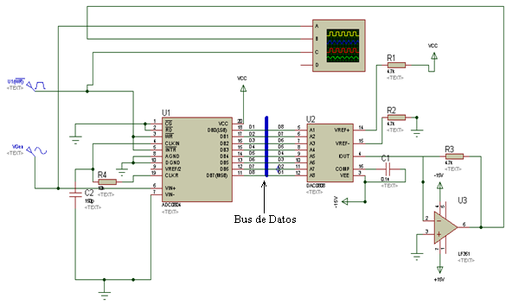

Figura 3. Digitalización de una señal analógica

**Procedimiento Final**

1. En el circuito de la figura 3 antes de acoplarlos quite los leds de ambos convertidores y el Dip Switch del DAC0808.
2. Ajuste el generador de señal con una onda senoidal de 2Volts pico a pico y un voltaje de offset de 2.5 Volts e introdúzcalo a la terminal **6** del ADC.
3. Conecte el canal 1 del osciloscopio para monitorear la señal de entrada al ADC (en la terminal **6** del ADC) y el canal 2 a la salida del A. O. que se encuentra a la salida del DAC 0808 y registre las imágenes obtenidas en el osciloscopio. Dichas señales deberán ser parecida a las que se muestran en la figura 4.

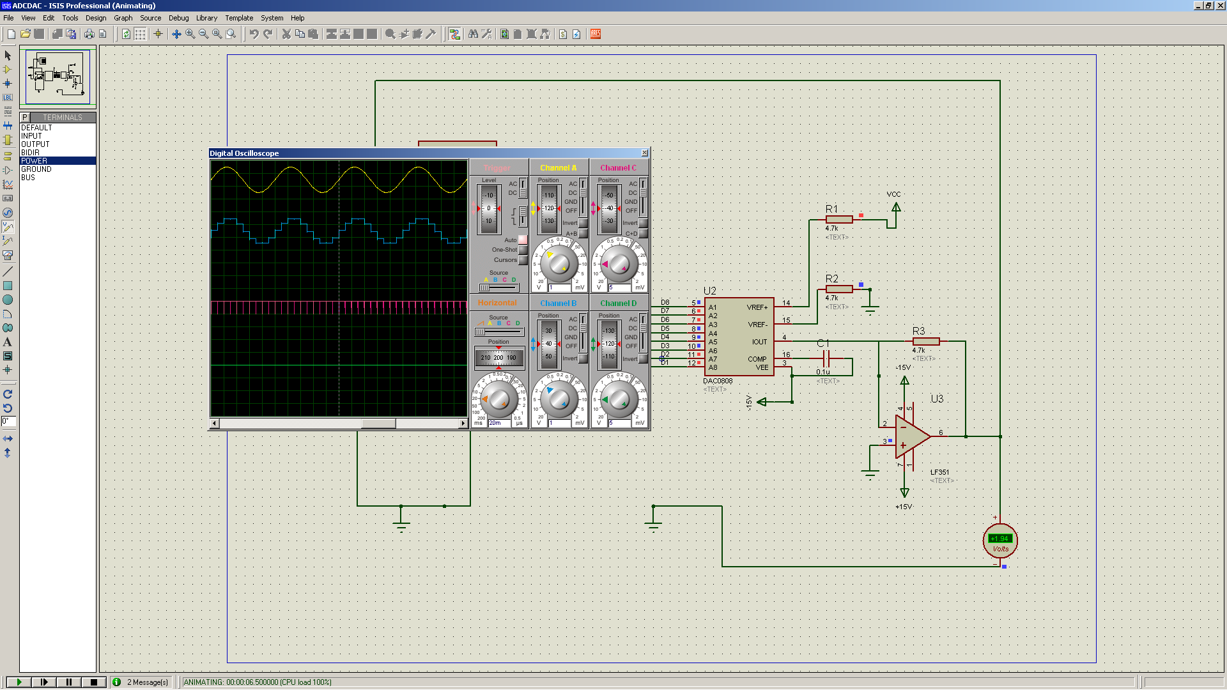

Figura 4. Señales analógica y señal recuperada.

**Nota:** la señal de reloj entre las terminales **3** y **5** del ADC no es necesaria recuerden que en ese punto está conectado el push botón y que se tiene que inicializar cada vez que se energiza el circuito. Pero para simulación si es necesaria esta señal y es una señal de reloj que tiene un valor TTL a 100 Hz.

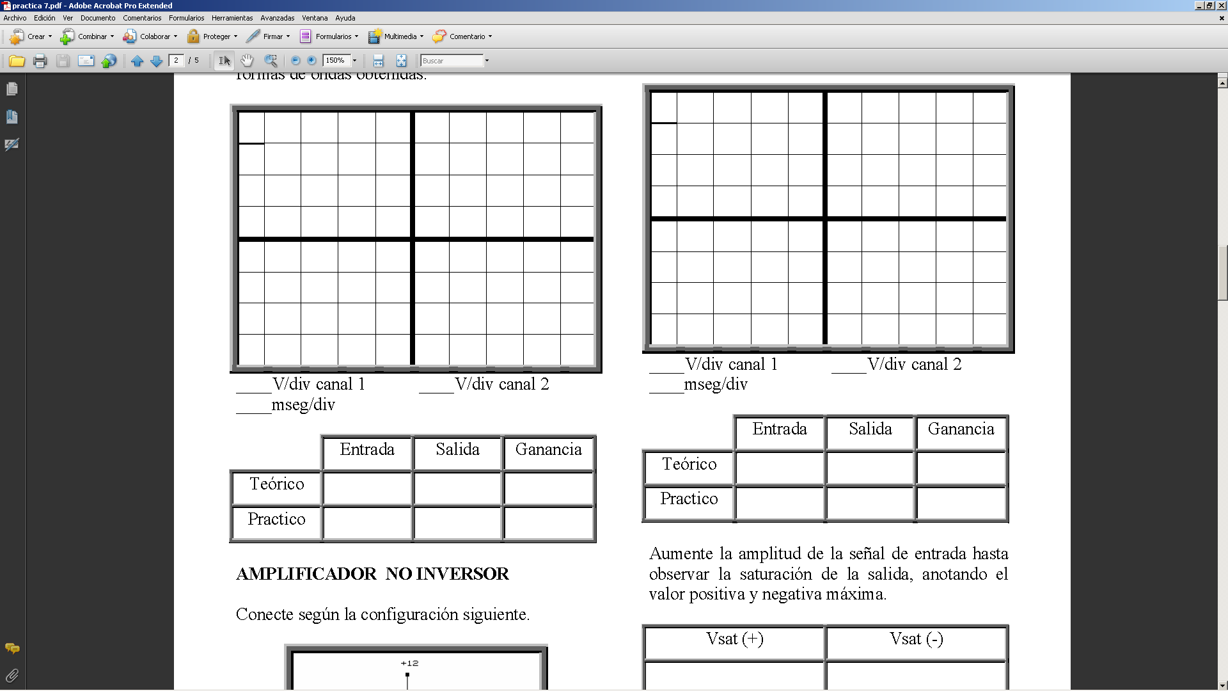

**Conclusiones:**

Escriba sus conclusiones de manera individual acerca de por qué hay diferencia entre el valor teórico y el valor medido y como se disminuiría este error aparte de considerar que los dispositivos como resistencias y capacitores no son de precisión.